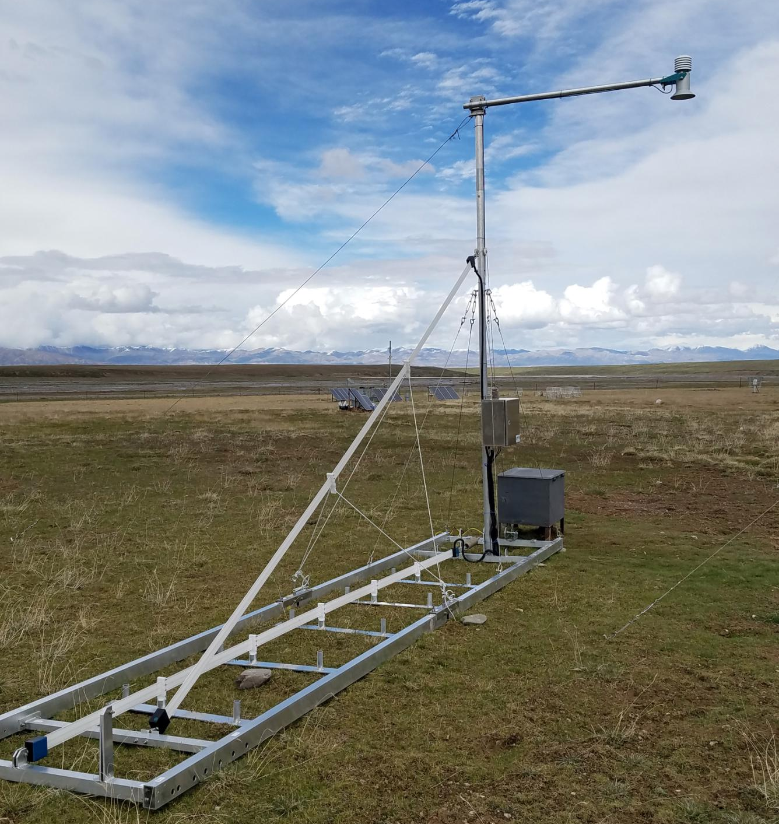
SPA-2雪水当量测量仪

Sommer公司研发的积雪分析系统（Snow Pack Analyzing System，SPA）是一个革命性的雪水特征监测系统，它可以对雪水当量、雪密度、雪深度以及雪中冰和水含量进行连续监测。SPA系统是由SPA传感器（或称作SWS，Snow water sensor雪水传感器）、阻抗分析盒以及雪深传感器组成。
安装和测量原理
SPA-2站可以自主操作（使用太阳能），桅杆和框架设置在水平地面上的合适位置。耐气候和紫外线传感器带穿透雪层，并使用阻抗分析来测量雪袋中冰，水和空气的体积含量。通过我们可靠的超声波雪深传感器USH-8进行雪深测量。可根据客户要求另外提供安装在防风雨控制柜中的数据存储和远程传输设备。
与其他产品相对比的优势
- 记录雪参数：雪水当量（SWE），雪密度，液态水含量，冰含量和雪深
- 通过睡眠方式进行节能操作，非常适合太阳能测量站
- 单个系统配置：有关完整积雪或特定积雪深度的信息
- 记录融雪的进度和积雪中的预期水量
应用领域
利用SPA-2提供的有关雪密度，液态水含量和雪水当量的宝贵信息，可以在早期识别和分析融雪过程。因此，SPA-2系统被认为是水文学家，雪崩预警服务或科学家以及运营水力发电站的公司，防洪当局，供水管理企业，农业部门或采矿公司非常有用的测量仪器。
产品特点

- 可测量参数：
·雪深
·雪密度
·雪水当量
·雪中含水量和含冰量
·系统配置需求
·雪盖信息
·雪深信息
- 延伸信息，最多可以使用4个SPA传感器测量
- 无雪盖冰层引起的测量误差
- 简单方便安装
- 自动的、连续的测量
- 传感器非常节能
- 两段测量之间系统处于待机状态
- 非常适合太阳能供电

技术参数
测量参数 | 雪深、雪密度、雪水当量、雪水中含水量和含雪量
雪深测量范围 | 0~2.5m或0~5m可选
雪深当量测量范围 | 0~1000mm或0~3000mm可选
雪密度测量范围 | 0~1000kg/m³
水含量测量范围 | 0~100%
冰含量测量范围 | 0~100%
输出信号 | RS485或SDI-12
系统供电 | 9~15Vdc，反向电压保护、过电压保护功能
功耗 | 工作状态65mA，睡眠低至1mA
工作温度 | -35~60℃
设备兼容 | 最多可接4个SPA传感器，包含具有温度修正的雪深传感器

